様式第３６（第65条関係）
×受理年月日 | 年 月 日

充 て ん 設 備 変 更 許 可 申 請 書

令和 年 月 日

鳥 取 県 知 事 様

名 称
代表者の氏名
住 所

液化石油ガスの保安の確保及び取引の適正化に関する法律第３７条の４第３項で準用する同法第３７条の２第１項の規定により許可を受けたいので、次のとおり申請します。

１ 変更しようとする充てん設備の使用の本拠の名称及び所在地

２ 充てん設備の変更の内容

（備考）１ この用紙の大きさは、日本産業規格A４とすること。
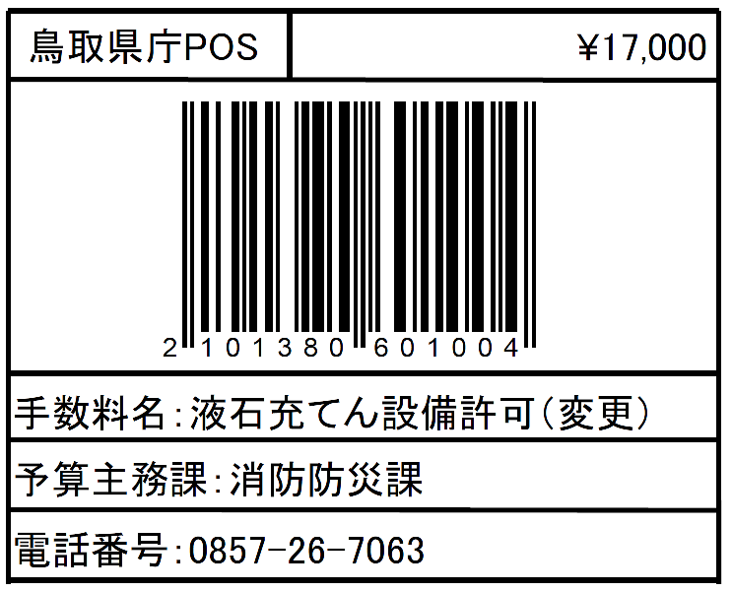
２ ×印の項は記載しないこと。

